Номер в геральдическом реестре  Ульяновской области | Дата внесения  в геральдический реестр  Ульяновской области | Название официального символа | Регистрационный номер  в Государственном геральдическом  регистре Российской Федерации  и дата внесения | Цветное графическое  изображение (рисунок)  официального символа  (в действующей редакции) | Геральдическое описание  официального символа (текст)  с указанием автора/авторов  (в действующей редакции) | Решение об утверждении  (об изменении)  официального символа | Место хранения  официального символа
1 | 2 | 3 | 4 | 5 | 6 | 7 | 8
367 | 28.06.2018 | Герб  Тереньгуль-ского района | № 8714  от 20.11.2013 | 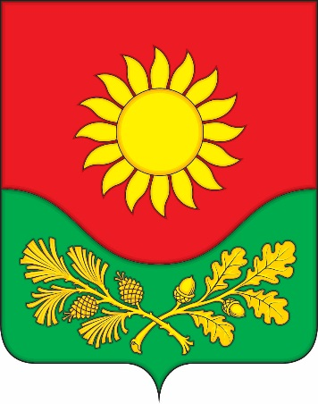 | В червлёном поле с включённой зелёной повы-шенной волнистой (о двух видимых наполовину волнах и одном просвете) оконечностью, обременён-ной золотыми сосновой и дубовой ветвями черенка-ми накрест – золотое пламенеющее солнце (без изображения лица).  Герб разработан авторской группой в составе: Николай Сергеев, художник (г. Ульяновск), Константин Мочёнов, исполнительный директор правления общероссийской общественной органи-зации «Союз геральдистов России» (г. Химки), Анна Гарсиа, дизайнер общества с ограниченной ответствен-ностью «Регион-Сервис» (г. Москва), Вячеслав Мишин (г. Химки). | Решение Совета депутатов  муниципального  образования  «Тереньгульский  район»  от 25.10.2013  № 3/16  (с изменениями, внесёнными решением Совета депутатов  от 29.05.2014  № 14/47) | Кабинет  Совета депутатов муниципального  образования  «Тереньгульский район»

